Το σπίτι μου
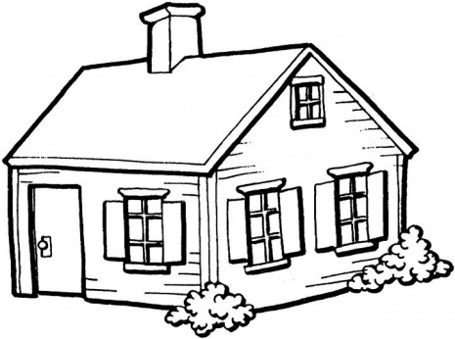Διαβάζω προσεχτικά τις οδηγίες και γράφω κι εγώ για το δικό μου σπίτι. Ακολουθώ τα βήματα της παρουσίασης και χρησιμοποιώ το λεξιλόγιο που μου προτείνεται.Δεν ξεχνώ τις παραγράφους:
........................................................................................................................................................................................................................................................................................................................................................................................................................................................................................................................................................................................................................................................................................................................................................................................................................................................................................................................................................................................................................................................................................................................................................................................................................................................................................................................................................................................................................................................................................................................................................................................................................................................................................................................................................................................................................................................................................................................................................................................................................................................

